 | Ministero dell’Istruzione  C.P.I.A. di Rovigo  Centro Provinciale per l’Istruzione degli Adulti  Via N. Badaloni, 2 - 45100 Rovigo Tel: 0425.471639 Fax: 0425.417147  c.f.93036500291 e-mail: romm052008@istruzione.it pec: romm052008@pec.istruzione.it  www.cpiarovigo.edu.it

PIANO TRIENNALE
DELL’OFFERTA FORMATIVA
2022-2025

C.P.I.A. di Rovigo



Approvato dal Collegio Docenti Approvato dal Commissario straordinario
in data ______________ in data ______________
Delibera n. _____

INDICE (da rifare)
1. Introduzione e aspetti generali pag. 3
a. Identità del CPIA di Rovigo e assetto organizzativo territoriale
b. Finalità ed obiettivi
c. Tipologie di utenza
2. Scelte educative e culturali pag. 6
- Caratteristiche dell’apprendimento in età adulta
- Organizzazione modulare
- Strumenti didattici digitali
- Valutazione

3. Autonomia organizzativa pag. 9
4. Offerta formativa pag. 10
a. Corsi di alfabetizzazione e di apprendimento della lingua italiana
per stranieri
b. Corsi di primo livello - primo/secondo periodo didattico
c. Corsi di secondo livello - primo/secondo/terzo periodo didattico
d. Corsi modulari brevi.
e. Corsi CIVIS
5. La Scuola Carceraria pag. 11
a. La collaborazione tra CPIA e la Casa Circondariale di
Rovigo
6. Commissione per la definizione del Patto formativo pag. 12
7. Patto formativo individuale pag. 13
8. Calendario pag. 14
9. Esami e certificazioni pag. 15
a. Certificazioni CILS nei Corsi di alfabetizzazione
b. Esame di Stato conclusivo del primo ciclo di istruzione
c. Esito dell’Esame
d. Certificazione delle competenze
e. Certificazione nei corsi modulari brevi
10.Attività previste dagli Accordi-Quadro tra MIUR e Ministero dell’Interno pag. 17
a. Test di conoscenza della lingua italiana della Prefettura
b. Sessione di educazione civica e cultura italiana
pag. 18
12.Dati quantitativi sulla complessità dell’Istituto pag. 18
13. Fabbisogno risorse umane e richiesta organico potenziato pag. 19
14.Piano triennale di aggiornamento e di formazione dei docenti e del
personale A.T.A. pag. 19
15.Quadri orari dei percorsi di istruzione di primo livello pag. 20

1. INTRODUZIONE E ASPETTI GENERALI
a. Identità del CPIA di Rovigo e assetto organizzativo territoriale
Il CPIA è una tipologia di istituzione scolastica autonoma (DPR 263/2012, art. 2, c. 1) che realizza un’offerta formativa finalizzata a favorire e sostenere l’innalzamento dei livelli di istruzione della popolazione adulta a bassa scolarità - italiana e straniera - per agevolarne una migliore occupabilità e una più consapevole partecipazione alla vita civile e sociale. Ogni CPIA è articolato in una rete territoriale di servizio che agisce in stretto raccordo con le autonomie locali, il mondo del lavoro e delle professioni, i soggetti pubblici e privati che a vario titolo si occupano di istruzione e formazione degli adulti.
L’area di intervento del CPIA di Rovigo si identifica con l’ambito territoriale che si inquadra nell’area dell’Azienda Ospedaliera A.U.L.S.S. 5 e comprende punti di erogazione didattica dislocati come di seguito dettagliato.

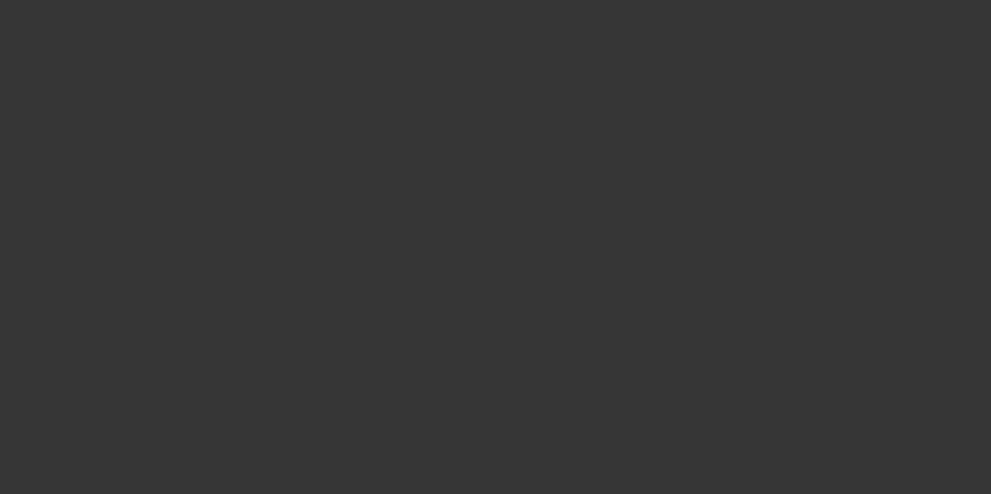
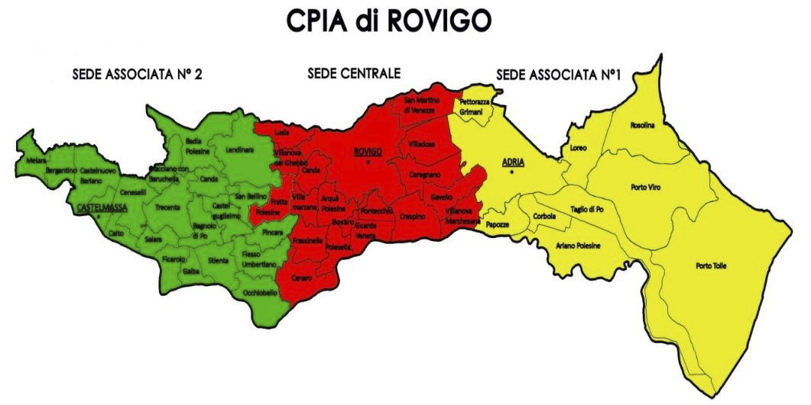

In coerenza con quanto indicato all’art.2 c.1 del DPR 263/2012 e come stabilito nel DGR
n. 2751 del 29.12.2014, il CPIA di Rovigo si configura come rete territoriale di servizio articolata in tre livelli:

1. Unità Amministrativa

- Sede amministrativa centrale: via N. Badaloni n°2 Rovigo, presso URBAN DIGITAL CENTER
- Segreteria della sede associata di Adria: via Umberto I, presso la scuola primaria “Vittorino da Feltre”.
- Sedi associate:
- Sede di Adria, via Umberto 1° n. 18, presso Scuola Secondaria di I° “M. Marin”.
- Sede di Castelmassa, presso Centro Sociale via Oberdan n°11
- Scuola Carceraria presso la Casa Circondariale di Rovigo, SR 443 DIR,45100 Rovigo

Tramite apposite convenzioni sono inoltre attivati ulteriori punti di erogazione del servizio sul territorio nei seguenti comuni: Badia Polesine, Lendinara, e la frazione di Cavanella Po.
Ulteriori ampliamenti della rete didattica saranno perseguiti e verificati in corso d’anno a seguito della segnalazione da parte degli Enti Locali di bisogni formativi sul territorio, purché compatibili con le risorse e le condizioni logistiche disponibili.

2. Unità Didattica

Il CPIA si riferisce, altresì, dal punto di vista organizzativo-didattico, alle istituzioni scolastiche di secondo grado dove si erogano percorsi di istruzione degli adulti di secondo livello; tali punti di erogazione di secondo livello sono “incardinati” nelle istituzioni scolastiche secondarie di secondo grado a tal fine individuate nell’ambito della competenza esclusiva delle Regioni.
Le Istituzioni Scolastiche di secondo grado che erogano percorsi di istruzione per adulti di
secondo livello e con cui il CPIA ha stipulato uno specifico accordo di rete, ai sensi del
DPR 275/99, per il funzionamento della Commissione del patto formativo individuale,
sono:
• IIS “Viola-Marchesini” di Rovigo
• Liceo Artistico "Bruno Munari" di Castelmassa (RO)
• IIS “Colombo” di Adria (RO)
• IIS “De Amicis” di Rovigo
3. Unità Formativa

Al fine di ampliare l’offerta formativa e di favorire il raccordo con altre tipologie di percorsi di istruzione e formazione che tengano conto del contesto culturale, sociale ed economico del territorio, il CPIA ha stretto collaborazioni con:
• Centro del Lavoro;
• Caritas;
• Assessorati all’istruzione e pari opportunità di vari Comuni;
• Informagiovani e biblioteche;
• Cooperative e associazioni.

b. Finalità e obiettivi

L’azione del CPIA ha come finalità proprie l’organizzazione di:
• percorsi formali di istruzione e formazione rivolti agli adulti italiani e stranieri per
agevolarne la crescita culturale nonché una più consapevole ed integrata
partecipazione negli ambiti sociali, lavorativi e di cittadinanza; in particolare i
percorsi formali sono rivolti al rilascio di:
- Certificato di conoscenza della lingua italiana di livello A2, anche nella Casa Circondariale
- Diploma di Stato conclusivo del primo ciclo di istruzione (secondaria di 1° grado), anche nella Casa Circondariale
- Certificato di assolvimento dell’obbligo di istruzione

• azioni di continuità tra i diversi livelli di istruzione per gli adulti per promuovere il successo formativo e il conseguimento dei titoli di studio o della certificazione
richiesta;
• servizi di accoglienza e orientamento per l’individuazione e la costruzione di
percorsi personalizzati di apprendimento.

Inoltre il CPIA si propone di:

- creare un ambiente formativo di apertura e disponibilità, che favorisca in ciascun individuo interessi e desiderio di nuove conoscenze, aiuti a rafforzare l’autostima e faciliti la capacità di relazionarsi con gli altri in un’ottica multiculturale e di confronto;
- creare occasioni formative particolarmente rivolte ai gruppi più vulnerabili quali i minori a rischio dispersione, le donne, gli adulti marginalizzati;
- attuare azioni innovative all’interno del sistema di istruzione degli adulti nella prospettiva dell’apprendimento lungo tutto il corso della vita (lifelong learning);
- attuare azioni di valorizzazione degli apprendimenti in ambito formale, non formale, informale nella prospettiva dell'estensione orizzontale della formazione che può aver luogo in tutti gli ambiti e in qualsiasi fase di vita (lifewide learning).
- migliorare la qualità del processo di insegnamento/apprendimento tenendo conto non solo delle problematiche e dei tempi di apprendimento individuali ma anche delle problematiche lavorative (soprattutto legate alle turnazioni) mantenendo un clima di accoglienza e di piena disponibilità;
- rendere costantemente consapevole lo studente del proprio percorso e della progressione in atto verso l’obiettivo di fine corso;
- facilitare l’orientamento in uscita dei corsisti di primo livello e dei corsi intensivi di alfabetizzazione attraverso una figura appositamente individuata (Funzione Strumentale o altra figura, secondo le deliberazioni del Collegio dei Docenti).

b/1. Punti di forza

- Innovazione dal punto di vista organizzativo didattico (passaggio dal sistema annuale a quello quadrimestrale semi-intensivo dei corsi di alfabetizzazione; corsi di potenziamento linguistico di tipo intensivo per gli studenti iscritti alle scuole secondarie di secondo grado);
- Innovazione dal punto di vista tecnologico (acquisizione ed installazione di Digital Board per ciascun ambiente di apprendimento delle sedi principali e della sede associata di Lendinara)
- Innovazione dal punto di vista tecnologico didattico (innovativo sistema di registrazione “interattiva” delle lezioni, funzionale all’attivazione della FAD; strutturazione della piattaforma Moodle nella quale inserire le lezioni della FAD dopo la strutturazione dei corsi secondo UDA);
- Lettura delle istanze del territorio (con l’attivazione dei corsi CIVIS);
- Capacità di cogliere le istanze provenienti dalle scuole del territorio (corsi intensivi di alfabetizzazione per studenti almeno 15enni iscritti alle Secondarie di primo e secondo grado).

b/2. Punti di debolezza

- Elevata numerica di studenti che abbandonano i corsi di alfabetizzazione ed i corsi di primo livello durante il periodo delle lezioni. Invarianza di tale percentuale nonostante il passaggio, per i corsi di alfabetizzazione, dalla strutturazione annuale bisettimanale a quella quadrimestrale semi-intensiva;
- Ancora insoddisfacente percentuale di studenti che, pur frequentando regolarmente, non riescono a superare le prove conclusive di livello ovvero che non acquisiscono una attestazione/certificazione linguistica;
- Bassa percentuale di studenti che acquisiscono una attestazione di livello A2;
- Bassa percentuale di studenti che, alla fine del percorso di primo livello, proseguono gli studi nella scuola secondaria di secondo grado o nei corsi professionali regionali;

b/3 Correttivi

Per superare i punti di debolezza occorre:

- Migliorare la qualità del processo di insegnamento/apprendimento, tenendo conto non solo delle problematiche e dei tempi di apprendimento individuali, ma anche delle problematiche lavorative (soprattutto legate alle turnazioni), mantenendo un clima di accoglienza e di piena disponibilità.
- Creare un modulo trasversale di orientamento in uscita dai percorsi di primo livello.
- Proseguire, fino a portarlo a completamento, il progetto MOODLE/FAD – FAD che è espressamente prevista già dalle Linee Guida del 2015 - con la finalità di favorire la continuità del percorso educativo anche per quegli studenti che, a causa dei turni di lavoro, non possono essere costantemente a lezione.

Tali azioni di miglioramento si articolano nelle seguenti progettualità:

- Realizzare una progettazione comune per tutti i corsi di alfabetizzazione dello stesso livello, che permetta passaggi rapidi tra livelli con monitoraggi condivisi dei risultati conseguiti.
- Individuare una figura per l'orientamento in uscita dei percorsi di primo livello che sia il riferimento, per tutte le sedi, in relazione all’orientamento in uscita. Questa figura dovrà analizzare l'offerta formativa del territorio, saperla presentare ai corsisti ed essere di guida per gli studenti fino alla presa di consapevolezza delle proprie attitudini e dei propri desideri formativi.

c. Tipologia di utenza

Nella Rete del CPIA di Rovigo confluiscono corsisti che abbiano compiuto sedici anni ma anche quindicenni, in presenza di specifiche problematiche da analizzare e valutare singolarmente, e specificamente:
• corsisti stranieri iscritti ai corsi di alfabetizzazione e di apprendimento della lingua italiana;
• corsisti italiani e stranieri iscritti al percorso di istruzione di primo livello primo
periodo didattico per il conseguimento del titolo di studio conclusivo del primo ciclo di istruzione, e fra questi:
- minori quindicenni, privi del titolo di studio conclusivo del primo ciclo d’istruzione
e in ritardo con la carriera scolastica e che si trovino nella condizione di essere
già inseriti in progetti di recupero scolastico e progetti socio-assistenziali di
supporto a causa di difficoltà di tipo familiare o personale, debitamente
documentati, unitamente a elementi aggravanti quali irregolarità della frequenza
e/o pluriripetenza
• stranieri neo arrivati in Italia che hanno compiuto il quindicesimo anno di età, privi del titolo di studio conclusivo del primo ciclo d’istruzione (Accordo tra la Regione Veneto e l’Ufficio Scolastico Regionale per il Veneto, finalizzato a disciplinare, per il triennio 2020/23, l’inserimento degli studenti quindicenni nei percorsi del CPIA. Prot. Regione Veneto 0119862 del 15/03/21);
- adulti che accedono al servizio di orientamento, accoglienza e valutazione crediti per il rientro nel percorso di istruzione;
• adulti svantaggiati con particolari problemi di apprendimento che debbano
recuperare i saperi e le competenze di cittadinanza (ampliamento dell’offerta
formativa);
• corsisti adulti che seguono corsi di informatica di base e di lingua straniera come
potenziamento delle competenze chiave per l’apprendimento permanente
(ampliamento dell’offerta formativa);
• stranieri che intendono sostenere gli esami CILS di conoscenza della lingua
italiana, di cui il CPIA è centro esaminatore (servizi offerti);
• stranieri che sostengono la prova di accertamento linguistico organizzata in
collaborazione con la Prefettura di Rovigo;
• stranieri iscritti ai percorsi modulari di formazione civica previsti nell’ambito
dell’Accordo di integrazione e sottoposti all’accertamento previsto;
• detenuti presso la Casa Circondariale di Rovigo.

2. SCELTE EDUCATIVE E CULTURALI

a. Caratteristiche dell’apprendimento in età adulta

La letteratura dedicata alla formazione in età adulta definisce alcune modalità che devono qualificare le attività rivolte ad adulti attraverso la messa in relazione delle caratteristiche dell’apprendimento adulto con le azioni che le istituzioni di istruzione devono adottare.
L’apprendimento in età adulta è caratterizzato, tra l’altro, da:
a. la consapevolezza della autonomia della scelta da cui è scaturita la decisione di rientrare in formazione;
b. l’eccezionalità” della scelta - rispetto al percorso di vita tipico dell’età adulta - che richiede sostegno e incoraggiamento da parte dell’istituzione scolastica;
c. la disponibilità ad apprendere nuove cose, sebbene contrastata dagli obblighi e dalle incombenze della vita adulta;
d. il patrimonio di esperienze possedute, che devono essere individuate e divenire risorse per l’apprendimento;
e. una prospettiva temporale certa, riconoscibile e immediata che porta l’adulto a richiedere riconoscibilità degli ambiti di apprendimento e applicazioni utili alle esigenze della vita concreta.

b. Organizzazione modulare

Tutti i corsi del CPIA hanno un’organizzazione modulare suddivisa in unità di apprendimento e si concludono con una certificazione di competenze per gli studenti che raggiungono gli obiettivi didattici. Un modulo è un pacchetto formativo autonomo e significativo, finalizzato al raggiungimento di un risultato e di competenze ben definite, con una precisa durata oraria, correlato al livello e al periodo didattico di riferimento. La modularità è una scelta didattica e organizzativa che permette:
• il riconoscimento dei crediti in maniera trasparente e certificabile,
• l’articolazione di ciascun percorso disciplinare in pacchetti formativi di competenze, abilità e contenuti certificabili singolarmente,
• la personalizzazione del percorso,
• azioni di flessibilità quale ad esempio la fruizione a distanza (FAD). La FAD è attualmente in fase di completamento per il corso di primo livello – primo periodo didattico e in fase di progettazione per i corsi di alfabetizzazione.
“La modularità agevola la personalizzazione dei percorsi e permette la possibilità di frequenza a persone che non possono partecipare a programmi intensivi e, allo stesso tempo, consente una marcata intenzionalità educativa, perché comporta l’acquisizione di saperi essenziali, significativi, stabili e capitalizzabili” (Direttiva Ministeriale del 6 febbraio 2001).

c. Progettazione comune

Il CPIA adotta una progettazione comune suddivisa in UDA, sia per i corsi di primo livello che per i corsi di alfabetizzazione, che permetta passaggi rapidi tra livelli con monitoraggi condivisi dei risultati conseguiti.

d. Strumenti didattici digitali

L’istituto ha investito nell’acquisto di:

- una Digital Board per aula allo scopo di favorire l’apprendimento dei corsisti e di agevolare il lavoro dei docenti, che possono sfruttare le nuove tecnologie per la didattica. Le Digital Board sono presenti in tutte le sedi e nel punto di erogazione di Lendinara;
- un innovativo sistema di registrazione “interattiva” delle lezioni, funzionale all’attivazione della FAD;
- la strutturazione della piattaforma Moodle nella quale inserire le lezioni della FAD.

e Valutazione nei corsi di primo livello-primo periodo didattico

Perché si valuta? La valutazione risponde alle seguenti funzioni fondamentali:
• verificare l’acquisizione degli apprendimenti pregressi e programmati;
• adeguare le proposte didattiche e le richieste alle possibilità e ai ritmi di apprendimento individuali e del gruppo;
• predisporre eventuali interventi di rinforzo o consolidamento e di potenziamento, individuali e collettivi;
• promuovere l’autovalutazione delle proprie competenze, l’autoconsapevolezza delle proprie potenzialità;
• fornire ai docenti elementi di autovalutazione del proprio intervento didattico;
• comunicare alle famiglie gli esiti formativi scolastici (per i minorenni).

Chi e che cosa si valuta? Le UDA rappresentano il principale riferimento per la valutazione.
La competenza è del Gruppo di livello per i percorsi di primo livello.
Costituiscono oggetto della valutazione:
• l’analisi dei prerequisiti
• la verifica degli apprendimenti programmati, ossia delle competenze, delle abilità e conoscenze disciplinari indicate nelle UDA;
• la valutazione del comportamento, cioè della partecipazione, dell’impegno manifestato, dell’interesse, del rispetto delle regole e dell’autonomia, come condizioni che rendono l’apprendimento efficace e formativo (in particolare per gli utenti minori). La valutazione accompagna e regola l’azione didattica. Tre sono le fasi fondamentali:

1. Fase iniziale con prove d’ingresso nei vari ambiti disciplinari: gli elementi di
conoscenza ottenuti permettono la definizione dei livelli di partenza del gruppo di livello e il riconoscimento dei crediti agli studenti che sono già in possesso di competenze.

FASCE DI LIVELLO – INDICATORI
ALTA | Partecipazione e interesse: attivi
ALTA | Metodo di lavoro: autonomo
ALTA | Acquisizione e rielaborazione dei contenuti proposti: buone
MEDIA | Partecipazione e interesse discreti
MEDIA | Metodo di lavoro abbastanza autonomo
MEDIA | Acquisizione e rielaborazione dei contenuti proposti: discrete
BASSA | Partecipazione e interesse: sufficienti
BASSA | Metodo di lavoro: poco autonomo
BASSA | Acquisizione e rielaborazione dei contenuti: scarsa

2. Fase intermedia come momento di valutazione intermedia e finale del processo di apprendimento dei vari percorsi disciplinari (UDA);
INDICATORI – VOTO

10-9 | • Possiede conoscenze complete, approfondite e personalizzate  • Applica conoscenze e competenze in situazioni diverse con precisione e autonomia  • Organizza in modo autonomo e completo le consegne, utilizzando  strategie adeguate ed elaborando percorsi personalizzati
8 | • Possiede conoscenze articolate e sicure  • È in grado di rielaborare e trasferire conoscenze e competenze in  situazioni differenti  • Esegue con autonomia e impegno le consegne
7 | • Possiede conoscenze articolate e di norma sicure  • Coglie il senso dei contenuti e li elabora in modo apprezzabile  • Sa trasferire abilità e competenze in situazioni differenti con una certa autonomia
6 | • Possiede conoscenze sufficienti  • Sa orientarsi nelle tematiche fondamentali proposte  • Sa eseguire consegne anche se con imprecisione
5 | • Possiede conoscenze molto frammentarie e superficiali  • Fatica a trasferire conoscenze e competenze in ambiti determinati  • Si applica superficialmente o con discontinuità

3. Fase finale come valutazione (stessi indicatori della tabella precedente) e
presentazione del gruppo di livello all’esame conclusivo del primo ciclo d’istruzione (da inserire nella relazione finale)

FASCIA DI LIVELLO DESCRITTORI
ALTA | Partecipazione/interesse: attivi  Impegno: attivo/costruttivo  Metodo di lavoro: autonomo/ efficace  Progressi: notevoli  Raggiungimento obiettivi: completo/ esauriente
MEDIA | Partecipazione/interesse: produttivi  Impegno: positivo  Metodo di lavoro: autonomo  Progressi: evidenti  Raggiungimento obiettivi: soddisfacente
BASSA | Partecipazione/interesse: sufficienti  Impegno: sufficiente  Metodo di lavoro: abbastanza autonomo  Progressi: apprezzabili  Raggiungimento obiettivi: sufficiente
NON SUFFICIENTE | Partecipazione/interesse: non sufficiente  Impegno: non sufficiente  Metodo di lavoro: non autonomo  Progressi: non apprezzabili  Raggiungimento obiettivi: non sufficiente

Per la valutazione si rimanda alle griglie, già presenti nel sito del CPIA di Rovigo (https://cpiarovigo.edu.it/) nella sezione Valutazione alunni, e relative al “Giudizio globale dello sviluppo degli apprendimenti” e al “Giudizio sul Comportamento”. Le griglie sono state redatte seguendo le nuove norme sulla valutazione ai sensi del D.Leg. 62/2017.

f- Valutazione nei corsi di alfabetizzazione DA INSERIRE

3. AUTONOMIA ORGANIZZATIVA

Nell’offerta formativa del C.P.I.A. ha un ruolo fondamentale la fase dell’accoglienza. Essa infatti permette di conoscere bisogni, capacità di base, interessi e aspettative, disponibilità di tempo degli utenti e quindi di tarare discipline, contenuti delle stesse, obiettivi e metodologie. L’accurata gestione di questa fase é determinante per definire quali e quanti percorsi formativi attivare.
In sintonia con il Memorandum sull’istruzione e la formazione permanente della Commissione delle Comunità europee del 30 ottobre 2000, e con la normativa scolastica vigente in tema di certificazioni, il C.P.I.A. si impegna ad elaborare strumenti (colloqui individuali, test disciplinari, rilevamento delle esperienze scolastiche pregresse documentabili, di quelle lavorative e di eventuali altri titoli culturali) e sistemi per convalidare l’esperienza precedente attraverso la valutazione e il riconoscimento delle competenze acquisite in contesti diversi, anche nell’ambito dell’educazione non formale e informale. Tale riconoscimento di competenze pregresse si tradurrà in un immediato accreditamento di moduli e conseguente accorciamento del percorso formativo.
La raccolta delle informazioni durante il colloquio permette inoltre di capire quanto il C.P.I.A. possa rispondere all’esigenza formativa del singolo e quanto invece sia necessario indirizzare l'utente verso altri percorsi formativi ed integrati con altre istituzioni.
Diventa inoltre necessario gestire una funzione di orientamento soprattutto quando ci si rivolge a stranieri con media e alta scolarità che vogliono riprendere a studiare in Italia o rivalutare i loro titoli di studio nel contesto del sistema scolastico italiano.

4. OFFERTA FORMATIVA

Il CPIA sta collaborando con altre istituzioni per “leggere” i bisogni formativi della popolazione adulta, collegandosi anche con il mondo del lavoro e con gli Enti Locali per l’informazione capillare sulle iniziative progettate e per un eventuale dislocamento territoriale di una parte delle attività. Tra queste troviamo: Az. ULS, Istituti di Istruzione secondaria di II grado, Centri di Formazione Professionale, Centro per l’impiego della Provincia, ecc.
In questo ambito, a seguito dei contatti avviati con il territorio, sono state programmate le seguenti attività formative:
a. corsi di alfabetizzazione e di apprendimento della lingua italiana per stranieri;
b. corsi di primo livello – primo periodo didattico;
c. corsi modulari brevi (ampliamento dell’offerta formativa);

- Corsi di alfabetizzazione e di apprendimento della lingua italiana per stranieri

Sono finalizzati al conseguimento di un titolo attestante il raggiungimento di un livello di conoscenza della lingua italiana non inferiore ad A2 del Quadro comune europeo di riferimento per la conoscenza delle lingue elaborato dal Consiglio d’Europa.
Il certificato di conoscenza della lingua italiana a livello A2 è utile per il rilascio del permesso CE per soggiornanti di lungo periodo (ex DM 7 dicembre 2021)

I corsi di alfabetizzazione si suddividono in corsi:
- Intensivi (annuali, con cinque lezioni a settimana) rivolti a studenti di almeno quindici anni iscritti alle Secondarie di primo e secondo grado;
- Semi-intensivi (quadrimestrali con tre lezioni a settimana, due delle quali tenute da un docente alfabetizzatore e la terza – di potenziamento della letto-scrittura – tenuta da un docente del primo livello), che costituiscono il percorso didattico prioritario;
- Corsi annuali con due lezioni a settimana, solo qualora non sia possibile, a causa della numerica del personale docente, effettuare corsi semi-intensivi

b. Corsi di primo livello - primo periodo didattico

Sono finalizzati al conseguimento del titolo conclusivo del primo ciclo di istruzione (ex licenza media)
ORARIO COMPLESSIVO: 400 ore più ulteriori 200 ore se l’adulto non possiede la certificazione di scuola primaria

c. Corsi modulari brevi

• Corsi di lingue straniere - inglese, spagnolo.
• Corsi d’informatica di base ed avanzato.
• Corsi di italiano L2 di livello Alfa e B1.

d. Corsi CIVIS
Data la specificità del territorio, l’Istituto utilizza i fondi europei per l’attivazione di corsi CIVIS nelle zone limitrofe alle sedi del CPIA (quali, ad esempio, Fiesso Umbertiano, Occhiobello, Gavello, Trecenta, Bergantino, etc.) in base alle richieste dei comuni. Questi corsi sono rivolti ai cittadini di Paesi terzi regolarmente soggiornanti sul territorio nazionale che abbiano compiuto il 16° anno di età e che siano titolari di regolare permesso di soggiorno e/o dello status di rifugiato (quindi con codice fiscale già assegnato). Per i prossimi anni scolastici si cercherà di strutturare una Rete con gli Enti del terzo settore e con gli EE.LL. finalizzata alla individuazione dei bisogni territoriali.
5. LA SCUOLA CARCERARIA

La scuola in carcere è elemento fondamentale del percorso di riabilitazione per il futuro reinserimento della persona detenuta nella società. È un luogo di socializzazione, confronto, accettazione e scoperta dell’alterità.
Attraverso l’attività didattica, flessibile e calibrata sui bisogni individuali del corsista e del gruppo classe, ciascuno costruisce, recupera e consolida la propria identità al fine di riconquistare progressivamente una dimensione progettuale sulla propria esistenza.
La scuola è anche l’occasione per ristabilire una “normalità” nella scansione della giornata; è un impegno, favorisce una presa di responsabilità verso se stessi e verso gli altri a partire dal rapporto che piano piano si costruisce con gli insegnanti.
La classe è il luogo dove è possibile essere studenti e non carcerati, dove è possibile stabilire relazioni volontarie e non costrittive, dove essere se stessi.
In questo percorso, un ruolo fondamentale lo svolge la didattica che è sempre ritagliata su misura in base alle caratteristiche dei singoli e - non secondariamente - alle dinamiche di gruppo che si rivelano nel tempo scuola. Per questo, la scuola in carcere (più che in altri luoghi) necessita di programmazioni aperte e flessibili, adattabili facilmente ai bisogni che di volta in volta emergono, di rispondere agli input dei corsisti.
L’attività in classe deve essere volta ad un recupero dell’autostima e del senso di autoefficacia, ad una meta-riflessione sulla propria biografia e sui propri vissuti traumatici, nella direzione di una ri-definizione di sé, con l’obiettivo di riuscire, una volta terminata l’esperienza della detenzione, a riprendere la propria vita “fuori” con nuova consapevolezza e nuovi strumenti. Ovvio che in tutto ciò, la possibilità di ottenere un diploma di primo livello o delle certificazioni linguistiche, gioca un ruolo importantissimo; è anche il punto di arrivo di un percorso che, di per sé, deve essere arricchente e capace di provocare un cambiamento.

a. La collaborazione tra CPIA e la Casa Circondariale di Rovigo

L’attività di collaborazione del Centro con la Casa Circondariale di Rovigo è iniziata quando si sono costituiti i Centri Territoriali Permanenti, in particolare a Rovigo il CTP era parte dell’allora IV Circolo Didattico.
La Casa Circondariale di Rovigo era situata in via Mazzini accanto al Tribunale di Rovigo e lì il CTP organizzava corsi per l'istruzione e la formazione in età adulta quali corsi di lingua italiana per detenuti stranieri, corsi di lingua inglese e corsi di informatica di base con l’obiettivo di offrire opportunità di arricchimento culturale e occasioni di crescita personale e professionale alla popolazione detenuta al fine di una migliore integrazione sociale.
Dall’a.s. 2015/16, con l’istituzione del CPIA e con l’apertura della nuova Casa
Circondariale che ospita un maggior numero di detenuti, è iniziato un percorso di offerta formativa più strutturato, con l’intento di offrire un corso per il conseguimento del titolo di studio conclusivo del primo ciclo d’istruzione.
Gli esiti positivi hanno fatto sì che il percorso verso la costituzione di una scuola carceraria fosse una conseguenza naturale.
Il Decreto Regionale n. 2044 del 28.12.2018, riguardante il dimensionamento della rete scolastica del Veneto, ha sancito la nascita della nuova sede per il CPIA di Rovigo, la scuola carceraria, unica nuova realtà in tutta la provincia, presso la quale vengono proposti gli stessi corsi istituzionali e gli stessi corsi di ampliamento dell’offerta formativa che caratterizzano il CPIA di Rovigo.

6. COMMISSIONE PER LA DEFINIZIONE DEL PATTO FORMATIVO INDIVIDUALE
Ai fini dell’ammissione al periodo didattico cui l’adulto chiede di accedere avendone titolo, il CPIA costituisce, nel quadro di uno specifico accordo di rete con le istituzioni scolastiche dove sono incardinati i percorsi di secondo livello, la Commissione per la definizione del patto formativo individuale.
La Commissione è formata da docenti del primo livello e da docenti del secondo livello, è presieduta dal Dirigente scolastico del CPIA di Rovigo. Il compito principale della Commissione è l'ammissione dell'adulto al periodo didattico cui chiede di accedere avendone titolo.
La Commissione ha altresì il compito di definire il Patto formativo individuale. Il Patto rappresenta un contratto condiviso e sottoscritto dall’adulto, dalla Commissione e dal Dirigente del CPIA con il quale viene formalizzato il percorso di studio personalizzato (PSP) relativo al periodo didattico del percorso richiesto all’atto dell’iscrizione.

7. PATTO FORMATIVO INDIVIDUALE

Nel CPIA l’organizzazione dell’offerta didattica si basa sulla personalizzazione del percorso così come riassunto nel Patto formativo individuale, definito previo riconoscimento dei saperi e delle competenze formali, informali e non formali posseduti dall’adulto. La definizione del Patto formativo individuale è compito della Consiglio di Classe, per i corsi di primo livello, e del docente coordinatore, per i corsi di italiano L2. Il Patto rappresenta un contratto condiviso e sottoscritto dall’adulto con cui viene formalizzato il percorso di studio personalizzato (PSP) relativo al periodo richiesto dall’adulto, e riporta:
− i dati anagrafici;
− il periodo didattico del percorso al quale è iscritto l’adulto;
− l’elenco delle competenze riconosciute come crediti ad esito delle procedure di individuazione, valutazione ed attestazione;
− il monte ore complessivo del Piano di Studio Personalizzato;
− il piano delle UdA relative alle competenze da acquisire;
− l’indicazione della durata di fruizione del PSP;
− la firma del Dirigente del CPIA, del docente tutor e dell’adulto.

In caso di necessità di eventuali aggiornamenti del percorso formativo, dovuti agli esiti di valutazione formativa, alla variazione di uno o più termini pattuiti oppure su richiesta dell’utente, è sempre possibile modificare e rinegoziare il percorso descritto nel Patto formativo, che viene ad essere formulato dopo le seguenti fasi:

Per i corsi di alfabetizzazione, organizzati in quadrimestri, il Patto Formativo Individuale può essere di due tipologie:
1. Patto cosiddetto “Annuale” ovvero che consente, anche in un solo periodo didattico, di superare un livello linguistico o addirittura, in due periodi didattici, due livelli linguistici;
2. Patto cosiddetto “Biennale”, da riservarsi ad analfabeti o a studenti con competenze linguistiche fragili, con l’obiettivo di conseguire il livello A2 in più periodi didattici.
Tale Patto, nella sua formulazione ministeriale è allegato al PTOF (Allegato N. 1)
Per i corsi di primo livello il Patto è generalmente annuale oppure può essere biennale qualora il corsista straniero non possegga una buona conoscenza della lingua italiana. Il patto biennale prevede quindi una frequentazione dei corsi di italiano per il consolidamento della lingua, per poi passare nel corso di primo livello. (Allegato n. 2).

8. CALENDARIO

L’anno scolastico si sviluppa nei termini temporali indicati dal Ministero e secondo il calendario scolastico regionale, per un totale di frequenza obbligatoria pari a 400 ore per i percorsi di primo livello - primo periodo didattico che conducono all’esame di Stato,comprendendo nel computo orario l’esito delle azioni di flessibilità e personalizzazione di cui sopra.
Il percorso di 400 ore può essere implementato fino ad un massimo di ulteriori 200 ore per i corsisti che necessitino di un recupero di competenze di livello primario o di un rinforzo linguistico. La valutazione dei corsi di primo livello primo periodo didattico viene svolta con scrutinio quadrimestrale. Viene svolta una sessione di esami di Stato a giugno.
È possibile svolgere una sessione straordinaria di esami a febbraio per i corsisti che abbiano maturato i crediti necessari per sostenere l'esame.

Per i corsi di alfabetizzazione è previsto il seguente calendario:

- Corsi intensivi (quadrimestrali con cinque lezioni a settimana) rivolti a studenti di almeno quindici anni iscritti alle Secondarie di primo e secondo grado;
- Corsi semi-intensivi (quadrimestrali con tre lezioni a settimana, due delle quali tenute da un docente alfabetizzatore e la terza – di potenziamento della letto-scrittura – tenuta da un docente del primo livello), che costituiscono il percorso didattico prioritario;
- Corsi annuali con due lezioni a settimana. Da svolgere laddove la numerica dei docenti in organico non consenta lo svolgimento dei corsi tri-settimanali.
Per accedere al test finale è necessario che il corsista frequenti almeno il 70% delle lezioni previste per il corso.

9. ESAMI E CERTIFICAZIONI
a. Certificazioni CILS nei Corsi di alfabetizzazione
Da anni presso il CPIA di Rovigo è attiva una convenzione con l’Università per Stranieri di Siena, grazie alla quale è possibile sostenere gli esami CILS (Certificato di Italiano come Lingua Straniera).
La Certificazione CILS è un titolo di studio ufficialmente riconosciuto a livello internazionale, che attesta il grado di competenza linguistico-comunicativa in italiano come L2 sui sei livelli proposto dal Quadro Comune Europeo di Riferimento del Consiglio d’Europa.
La Certificazione CILS è utilizzabile dai cittadini stranieri per l’inserimento nel mondo del lavoro e dello studio, per l’iscrizione alle università Italiane (livello B2), per l’insegnamento dell’italiano. La Certificazione CILS è la prima certificazione di italiano ad aver adottato il sistema di sei livelli di competenza linguistico-comunicativa proposto dal Quadro Comune Europeo di Riferimento del Consiglio d’Europa e ad aver realizzato moduli di certificazione specifici per lavoratori di origine straniera in Italia. Presso il CPIA di Rovigo è possibile sostenere gli esami relativi ai seguenti livelli:

• Livello A2
• Livello A2 - Integrazione
• Livello Uno-B1
• Livello B1 - Cittadinanza

La Legge 1° dicembre 2018, n. 132, lega l'ottenimento della cittadinanza italiana al possesso del livello B1 in lingua italiana, secondo il Quadro Comune Europeo di Riferimento per le Lingue (2001). Il Centro CILS ha creato un esame di tale livello, destinato proprio a coloro che richiedono la cittadinanza italiana. Avendo obiettivi specifici, l'esame CILS B1 Cittadinanza ha un costrutto e un formato diverso da quello dell'esame CILS UNO B1. In particolare il B1 Cittadinanza descrive una porzione di competenza molto più limitata rispetto al B1 standard e per questo ha una spendibilità limitata ai soli scopi della cittadinanza. Tale esame non copre gli scopi lavorativi, accademici ecc.Gli esami si svolgono presso la sede centrale di Rovigo.

b. Esame di Stato conclusivo del primo ciclo di istruzione
Il nuovo esame di stato per CPIA è disciplinato dal D.M. 62 del 13.04.2017 e dalle circolari emanate annualmente dal Ministero dell’Istruzione. Il giudizio di idoneità all’ammissione è espresso in decimi, e può essere anche inferiore a sei/decimi. I livelli sono così stabiliti:

6 Livello iniziale
7 Livello base
8 Livello intermedio
9/10 Livello avanzato

La prima prova scritta afferisce all’asse culturale dei linguaggi, italiano, mentre la seconda prova verifica la conoscenza della lingua comunitaria inglese; infine l’ultima prova scritta si riferisce ai risultati di apprendimento relativi all’asse matematico.
Il colloquio pluridisciplinare, che ha inizio con la discussione sulle prove scritte, è finalizzato ad accertare le competenze a conclusione del primo periodo didattico dei percorsi di primo livello con particolare riferimento a quelle non oggetto di prova scritta.
Viene valorizzato il patrimonio culturale e professionale della persona a partire dalla sua storia individuale anche nella prospettiva dell’apprendimento permanente. Inoltre il colloquio può riguardare la discussione di un progetto di vita e di lavoro elaborato dall’adulto nel corso dell’anno, in modo anche da accertare il livello di acquisizione delle competenze chiave di cittadinanza.

c. Esito dell’Esame
La sottocommissione attribuisce a ciascuna prova scritta e al colloquio un voto espresso in decimi, senza utilizzare frazioni decimali. Per l’attribuzione del voto finale dell’esame la sottocommissione:
• calcola la media tra i voti delle singole prove scritte e del colloquio, senza applicare, in questa fase, arrotondamenti all’unità superiore o inferiore;
• determina il voto finale, che deriva dalla media tra il voto di ammissione e la media dei voti di cui al punto precedente. Tale voto viene arrotondato all’unità superiore per frazione pari o superiore a 0,5 e proposto alla commissione in seduta plenaria.
Supera l’esame il candidato che abbia ottenuto un voto finale di almeno sei decimi.
Ai candidati che abbiano ottenuto una votazione di dieci decimi può essere attribuita la lode con deliberazione assunta all’unanimità della commissione, su proposta della sottocommissione.
La commissione redige, inoltre, un motivato giudizio complessivo sulla base dei criteri definiti nella seduta preliminare.

d. Certificazione delle competenze
Ad esito dell’esame di Stato viene rilasciato il certificato delle competenze a conclusione dei percorsi di primo livello primo periodo didattico, così come declinate nell’allegato 2 alla C.M. n. 9/2017.

e. Certificazione nei corsi modulari brevi
Al termine di ciascun modulo, valutato il raggiungimento di una frequenza pari al 70% del monte ore e l’esito del test finale, viene rilasciato un attestato di frequenza.

f. Certificazione di lingua inglese “Trinity College London”.

Il CPIA di Rovigo offre la possibilità di conseguire la certificazione di lingua inglese “Trinity College London”, riconosciuta in ambito internazionale e spendibile nei settori di studio e di lavoro. In quanto Centro di esami Trinity, il CPIA di Rovigo può accogliere nelle proprie sessioni d’esame non solo i propri iscritti ma anche candidati esterni che si iscrivono autonomamente o che provengono da altre istituzioni scolastiche che non siano centri di esami Trinity. Le sessioni di esame sono sia orali (GESE) che di abilità integrate (ISE) e si svolgono generalmente in maggio.

10. ATTIVITÀ PREVISTE DAGLI ACCORDI-QUADRO TRA MIUR E MINISTERO DELL’INTERNO

Il CPIA di Rovigo è sede di svolgimento di:
• test di conoscenza della lingua italiana di cui al D.M. del 7 dicembre 2021rivolto agli stranieri che richiedono il permesso di soggiorno per soggiornanti di lungo periodo;
• sessione di formazione civica e di informazione di cui al DPR n.179 del 14/09/2011.

a. Test di conoscenza della lingua italiana della Prefettura
Il Ministero dell’Interno, di concerto con il Ministro dell’Istruzione, dell’Università e della Ricerca, con Decreto Ministeriale del 7 dicembre 2021, ha fissato le modalità di svolgimento del test di conoscenza della lingua italiana il cui superamento consente il rilascio del permesso di soggiorno. In questo modo, il migrante (regolarmente soggiornante in Italia da almeno cinque anni, già titolare di un permesso di soggiorno o in scadenza, o scaduto, e che abbia compiuto i 14 anni di età) che ritiene di avere sufficienti competenze linguistiche in italiano (almeno il livello A2 del QCER, oggetto di verifica nel test) e punta a ottenere il permesso di soggiorno per soggiornanti di lungo periodo senza fare un corso di lingua italiana L2, può sostenere il test, presentando domanda alla Prefettura dove ha il domicilio. La Prefettura convoca, per posta o per e-mail, entro 60 giorni, lo straniero che ha fatto richiesta di sostenere il test, indicando il giorno, l’ora ed il luogo in cui si deve presentare. Lo straniero si deve presentare presso il luogo indicato nella lettera di convocazione (a Rovigo è la sede del CPIA di Rovigo in via N. Badaloni n. 2, portando con sé la lettera di convocazione, il permesso di soggiorno e un documento di riconoscimento.

b. Sessione di educazione civica e cultura italiana
È un ciclo formativo di 10 ore che informa su: la Costituzione Italiana, le principali istituzioni pubbliche, i diritti e i doveri degli stranieri in Italia, le facoltà e gli obblighi inerenti al soggiorno, i diritti e i doveri reciproci dei coniugi, i doveri dei genitori verso i figli, anche in riferimento all’obbligo di istruzione.

11. DATI QUANTITATIVI DELLA COMPLESSITÀ DELL’ISTITUTO A.S. 2022/23

Tipologia di percorso didattico/formativo | Totale corsi erogati
Percorsi di I livello –primo periodo didattico | 4
Percorsi di alfabetizzazione e di apprendimento della lingua italiana | 37 (primo quadrimestre)
Percorsi di arricchimento dell’offerta formativa (inglese, spagnolo e informatica) | 23 (primo quadrimestre)
Risorse umane interne  Docenti | Totale unità
Lettere  Matematica  Tecnologia  Inglese  Italiano per Alloglotti  Alfabetizzatori | 4  3  3  4  2  6
Risorse umane interne  Personale ATA | Totale unità
DSGA reggente  Assistenti amministrativi  Docente di supporto all’organizzazione  Collaboratori scolastici | 1  4  1  7
Risorse strutturali  Aule | Totale
Sede di Rovigo  Sede di Adria  Sede di Castelmassa | 4 in esclusiva + 3 in condivisione  3  3
Risorse strutturali  Altri punti di Erogazione | Totale
Badia Polesine  Lendinara  Cavanella Po | 3 aule  2 aule  1 aula

12. FABBISOGNO DELLE RISORSE UMANE E RICHIESTE PER ORGANICO POTENZIATO
Il fabbisogno di risorse umane viene valutato anno per anno sulla base dell’andamento delle iscrizioni. Poiché negli ultimi tre anni si è assistito ad un progressivo aumento degli iscritti ai corsi di alfabetizzazione, sarà cura del Dirigente Scolastico richiedere un conseguente incremento di docenti di alfabetizzazione e dei collaboratori scolastici che permettano l’apertura prolungata delle sedi di erogazione del servizio.

13. PIANO TRIENNALE DI AGGIORNAMENTO E DI FORMAZIONE DEI DOCENTI E DEL PERSONALE A.T.A.
Per i docenti sono promosse e organizzate attività di aggiornamento per la formazione in servizio, per il rafforzamento delle professionalità, per lo sviluppo delle potenzialità, per il progressivo coinvolgimento di nuovi docenti in ingresso.
L’aggiornamento e la formazione in servizio, diritto-dovere del personale, sono fondamentali nel rendere la scuola nel complesso capace di rispondere alle esigenze di una società che si modifica.
Il Collegio Docenti seleziona le diverse proposte di formazione e aggiornamento in funzione dei seguenti criteri:
• corsi relativi alle tematiche legate all’apprendimento della lingua italiana e all’accertamento dei livelli di competenza acquisiti.
L’Istituto parteciperà anche ad iniziative esterne organizzate dall’Amministrazione Scolastica (ad esempio i corsi regionali per i docenti neoimmessi in ruolo e supplenti) inviando i docenti di volta in volta interessati.
Per tutto il personale si provvederà a proporre attività di aggiornamento sulla sicurezza, oltre alla partecipazione – per il personale di segreteria - ad attività di aggiornamento sulle innovazioni tecnologiche e sulla organizzazione gestionale.
I corsi di formazione sulla sicurezza sono organizzati, a cura del Dirigente Scolastico, con orari diversi rispetto a quello di erogazione del servizio didattico – generalmente prima dell’inizio delle lezioni o alla fine di tale periodo – secondo i bisogni formativi del personale così come risultanti dai libretti formativi individuali.

14. QUADRI ORARI DEI PERCORSI DI ISTRUZIONE DI PRIMO LIVELLO

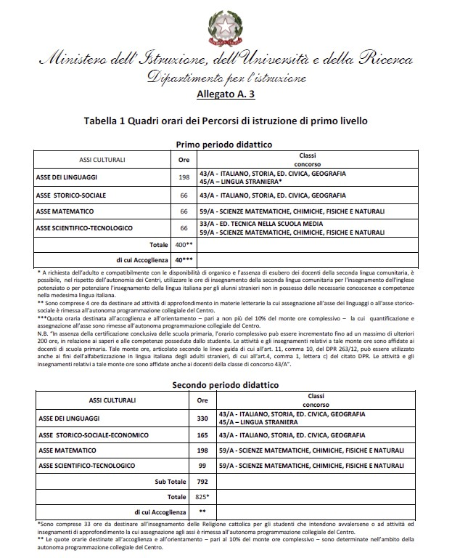

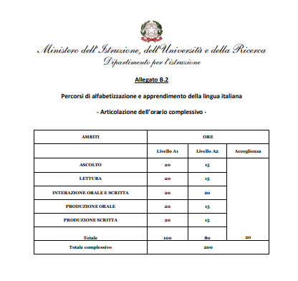
15. QUADRI ORARI DEI PERCORSI DI ALFABETIZZAZIONE

